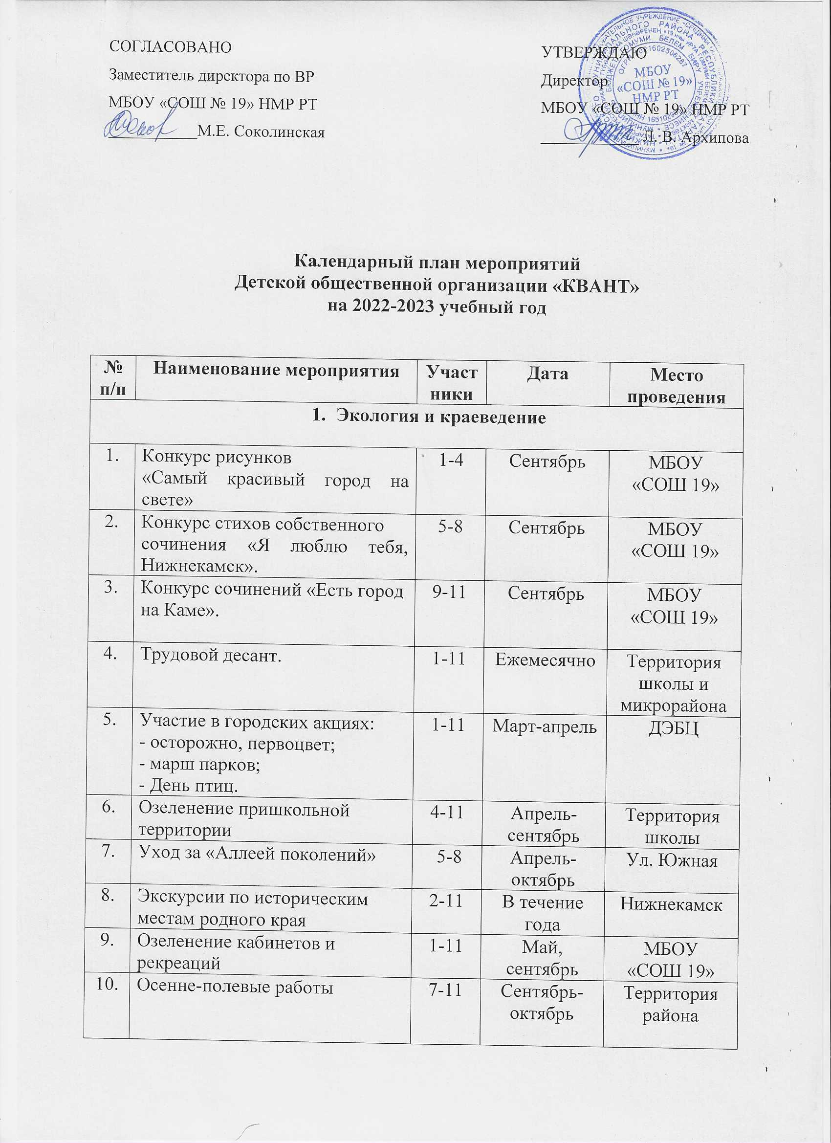
11. | Акция «День птиц»:  - конкурс рисунков «Птичья жизнь»;  - конкурс поделок;  - конкурс сочинений «Небо без птиц - не небо….»;  - конкурс листовок «А знаете ли вы?»;  - конкурс кроссвордов о птицах;  - конкурс на лучший дневник орнитолога. | 1-11 | Март-апрель | МБОУ  «СОШ 19»
12. | Тематические выставки:  - мир птиц;  - все о первоцветах. | 1-11 | Март-апрель | МБОУ  «СОШ 19»
13. | Тематические классные часы | 1-11 | В течение  года | МБОУ  «СОШ 19»
14. | Экскурсии в городской музей | 1-11 | В течение  года | Музей города
15. | Экскурсии в природу. | 1-4 | Май,  сентябрь | Лесной массив
- Трудовой отряд

1. | Уборка территории школы | 3-11 | В течение  года | Территория школы
2. | Участие в предметных олимпиадах | 4-11 | Ноябрь-апрель | Школы города и республики
3. | Акции «Сделай своими руками»:  - поделки;  - новогодние игрушки;  - изготовление поздравительных открыток. | 1-11 | Сентябрь-май | МБОУ  «СОШ 19»
4. | Сбор макулатуры | 1-11 | Два раза в год | МБОУ  «СОШ 19»
5. | Подведение итогов «Лето-2012» | 5-10 | Сентябрь | МБОУ  «СОШ 19»
6. | Акция «Вместе теплее».  Сбор вещей малоимущим семьям. | 1-11 | В течение  года | ш МБОУ  «СОШ 19»
7. | Экономический всеобуч | 1-2 | В течение  года | МБОУ  «СОШ 19»
8. | Генеральные уборки | 1-11 | В конце  четверти | Кабинеты и рекреации
- Культура, искусство, творчество

1. | День Знаний. | 1-11 | Сентябрь | МБОУ  «СОШ 19»
2. | День пожилых людей. | 1-11 | Октябрь | МБОУ  «СОШ 19»
3. | Конкурс рисунков  «Бабушка рядышком с дедушкой» | 1-4 | Сентябрь | МБОУ  «СОШ 19»
4. | Выставка «Бабушкин сундучок» | 5-11 | Сентябрь | МБОУ  «СОШ 19»
5. | День Учителя. | 1-11 | Октябрь | МБОУ  «СОШ 19»
6. | Конкурс рисунков  «Мой любимый учитель» | 6-11 | Октябрь | МБОУ  «СОШ 19»
7. | Конкурс открыток  «Любимому учителю» | 1-4 | Октябрь | МБОУ  «СОШ 19»
8. | «Осенний бал» | 7-11 | Октябрь | МБОУ  «СОШ 19»
9. | Посвящение в пешеходы. | 1 | Октябрь | МБОУ  «СОШ 19»
10. | День Матери. | 1-11 | Ноябрь | МБОУ  «СОШ 19»
11. | Конкурс «Алло, мы ищем таланты» | 3-11 | Ноябрь | МБОУ  «СОШ 19»
12. | Фотоконкурс «Посмотрите в семейный альбом», «Мир увлечений в моей семье» | 2-9 | Сентябрь-октябрь | МБОУ  «СОШ 19»
13. | Новогодние праздники | 1-11 | Декабрь | МБОУ  «СОШ 19»
14. | Мастерская «Деда Мороза» | 1-11 | Декабрь | МБОУ  «СОШ 19»
15. | КВН | 8-11 | Январь | МБОУ  «СОШ 19»
16. | Вечер встречи с выпускниками | 10-11 | Февраль | МБОУ  «СОШ 19»
17. | Конкурс инсценировок литературных произведений | 5-7 | Январь | МБОУ  «СОШ 19»
18. | Литературный ринг | 1-4 | Январь | МБОУ  «СОШ 19»
19. | День Святого Валентина | 7-11 | Февраль | МБОУ  «СОШ 19»
20. | Фотоконкурс  «Самая красивая пара» | 8-11 | Февраль | МБОУ  «СОШ 19»
21. | Конкурс –смотр строя и песни | 1-11 | Февраль | МБОУ  «СОШ 19»
22. | Конкурс инсценированной песни. | 5-8 | Февраль | МБОУ  «СОШ 19»
23. | Конкурс рисунков  «ВЫ – защитники страны,  Отчизну нашу защищайте от войны» | 1-6 | Февраль | МБОУ  «СОШ 19»
24. | Международный женский день | 1-11 | Март | МБОУ  «СОШ 19»
25. | Мисс-Весна | 1-11 | Март | МБОУ  «СОШ 19»
26. | Проводы Зимы | 3 | Март | МБОУ  «СОШ 19»
27. | «Юморина» | 4-10 | Апрель | МБОУ  «СОШ 19»
28. | День Победы | 1-11 | Май | МБОУ  «СОШ 19»
29. | Конкурс рисунков «Моя семья» | 1-11 | Март-май | МБОУ  «СОШ 19»
30. | Последний звонок | 9,11 | Май | МБОУ  «СОШ 19»
31. | Участие в городском конкурсе  баннеров по ПДД | 3 | Декабрь | МБОУ  «СОШ 19»
32. | Участие в городских и  республиканских конкурсах. | 1-11 | В течение года | УДО города и республики
33. | Посещение спектаклей, выставок. | 3-11 | В течение года | УДО города
34. | Выпускной бал | 11 | Июнь | МБОУ  «СОШ 19»
- Спорт |  |  |  |  |  |  |  | МБОУ  «СОШ 19»
 | Соревнования по волейболу, минифутболу, баскетболу, двоеборью | 3-11 | В течение  года | МБОУ  «СОШ 19»
 | Осенний кросс | 5-11 | Сентябрь | МБОУ  «СОШ 19»
 | Участие во всероссийском дне  бегуна | 9-11 | Октябрь | Улицы города
 | Участие в соревнованиях  «Лыжня России» | 7-11 | Февраль | Спортивные базы
 | Веселые старты | 4 | Апрель | МБОУ  «СОШ 19»
 | Участие в городском конкурсе «Безопасное колесо» | 4 | Апрель | МБОУ  «СОШ 19»
 | Экскурсии в лес | 1-4 | Май, сентябрь | Лесной массив
 | Соревнования по хоккею среди дворовых команд | 7-11 | Декабрь-февраль | Ледовый дворец
 | Уроки здоровья | 1-11 | В течение  года | МБОУ  «СОШ 19»
 | Лекции представителей ГМО | 1-11 | В течение  года | МБОУ  «СОШ 19»
 | Медосмотры | 1-11 | В течение  года | МБОУ  «СОШ 19»
 | Уроки изучения ПДД | 1-11 | В течение  года | МБОУ  «СОШ 19»
 | Лыжные гонки | 5-11 | Январь | МБОУ  «СОШ 19»
 | Участие в Спартакиаде школьников | 5-11 | В течение  года | Школы города

